UNIT 9: WHAT ARE YOU WEARING?
Lesson 1: Words
New words : (page 60)
- Skirt (n): váy
- Scarf (n): khăn choàng
- Jeans (n): quần jeans
- Boots (n): đôi ủng
- Shirt (n): áo sơ mi
- Các em nghe đĩa track 93, tập đọc theo các từ mới, và viết copy 1 từ 2 hàng nhé.

Look at the pictures. Complete the words.
- S-ir-

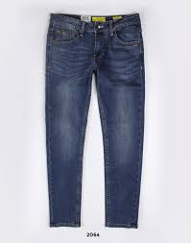
- --ans

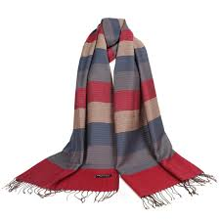
- Sc-rf


- B--ts


- S-ir-

Lesson 2: Grammar (page 61)
What are you wearing?
I’m wearing……

- Bạn đang mặc gì?


Ex: What are you wearing?
I’m wearing a red ao dai.

What’s he / she wearing?
He’s/ She’s wearing……



Ex1: What’s she wearing?
She’s wearing a blue dress.

Ex2: What’s he wearing?
He’s wearing blue shorts.

PRACTICE:
Look and say :
Ex: What’s Joe wearing? -> He’s wearing blue jeans.

- Các em quan sát tranh xem những người trong tranh đang mặc loại quần áo nào, đọc lại từ trên khung. Áp dụng công thức hỏi và trả lời xem họ đang mặc gì nhé.
Look again and write:
- Các em quan sát lại bài tập trên 1 lần nữa, viết từ còn thiếu vào chỗ trống.

Lesson 3: Song( page 62)

- Lesson này các em nghe đĩa track 97, lắng nghe cách đọc giờ. Viết giờ bằng 2 cách vào vở. (các em cố gắng tập vẽ đồng hồ nhé)
Time

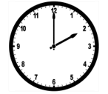
2:00 two o’clock

2:15 two fifteen
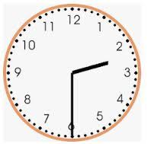
2:30 two thirty
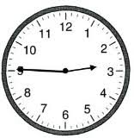
2:45 two forty-five

Look at these clocks. Write the time.
- Các em quan sát đồng hồ A,B,C,D. Tập nói giờ nhé.


Ex: Clock A
It’s six fifteen.
It’s 6:15

WORKBOOK
(p.p 60+61)
Lesson 1: words. (page 60)
- Number the picture.
- Các em quan sát tranh, đọc các từ trong khung và đánh số vào ô vuông chỗ các loại quần áo cho đúng nhé.

- Write and check (√) or (×).
- Các em quan sát kĩ các kính lúp, xem chi tiết được phóng to lên là gì,quan sát lên bài 1. Đọc câu và đánh dấu đúng hoặc sai vào ô vuông.

Lesson 2: Grammar. (page 61)
- Write:
- Các em quan sát tranh, áp dụng công thức câu trả lời trong phần ngữ pháp số 2. Viết lại câu hoàn chỉnh dực vào các từ trong khung.

- Listen and write:
- Các em nghe đĩa CD2, track 17. Dựa vào các từ trong khung và hoàn thành chỗ trống nhé.

